Руководство пользователя

Система оптимизации ресторанов – это программа, с помощью которой ресторан может вести учет продуктов, регулировать работу персонала, получать информацию об излишках и недостаче продуктов.

Для каждой роли существует отдельный интерфейс с различными функциями.

**Вход в систему**

Вход в систему осуществляется одинаково для всех ролей: и в мобильной, и в веб-версии необходимо ввести логин и пароль в соответствующие поля, потом нажать на кнопку «Вход в систему».

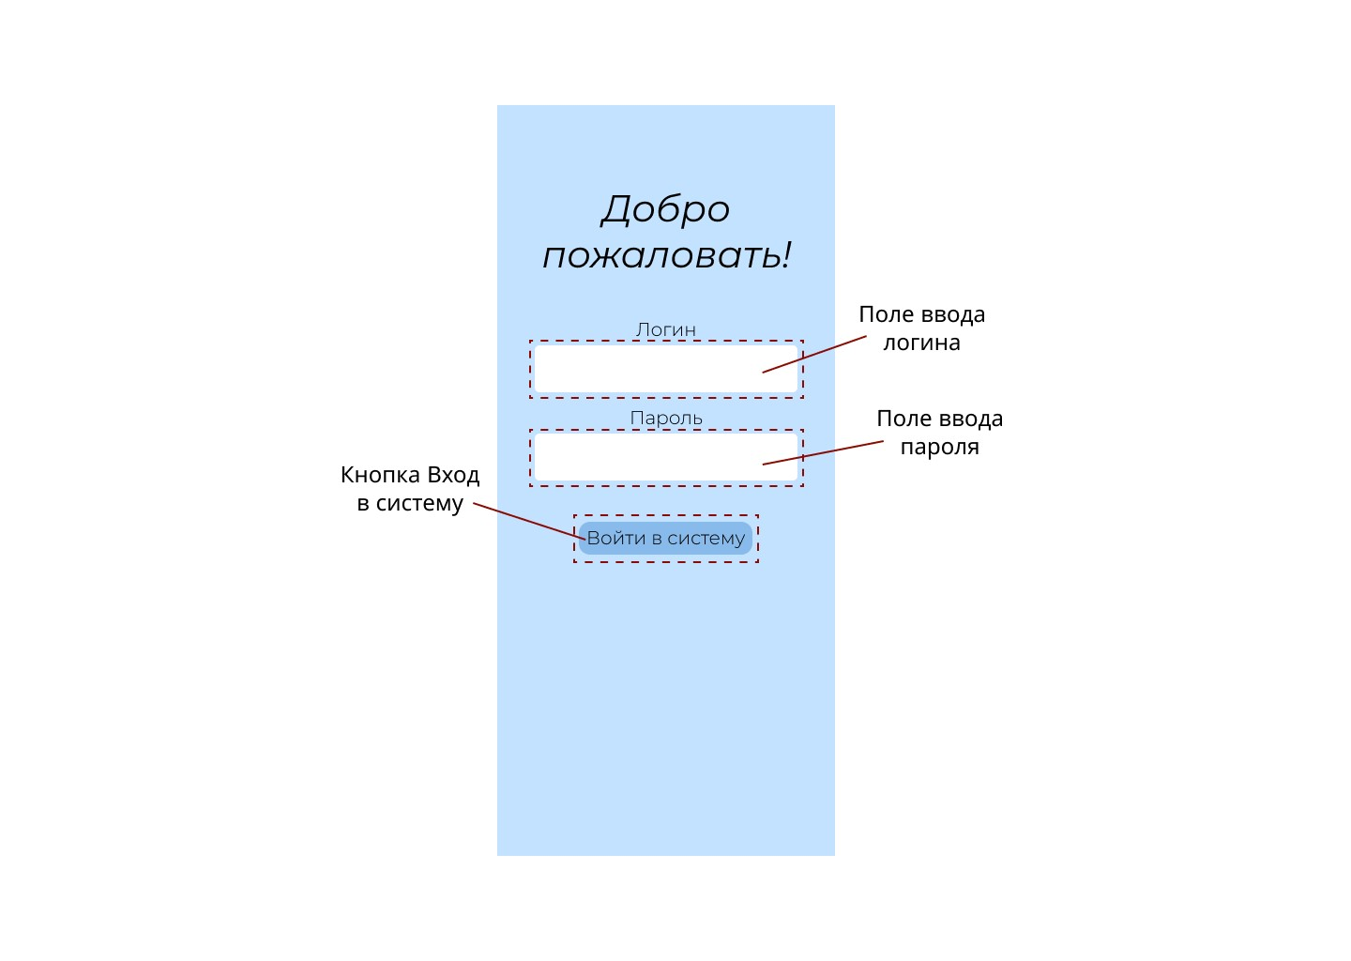

Вход в систему в мобильной версии

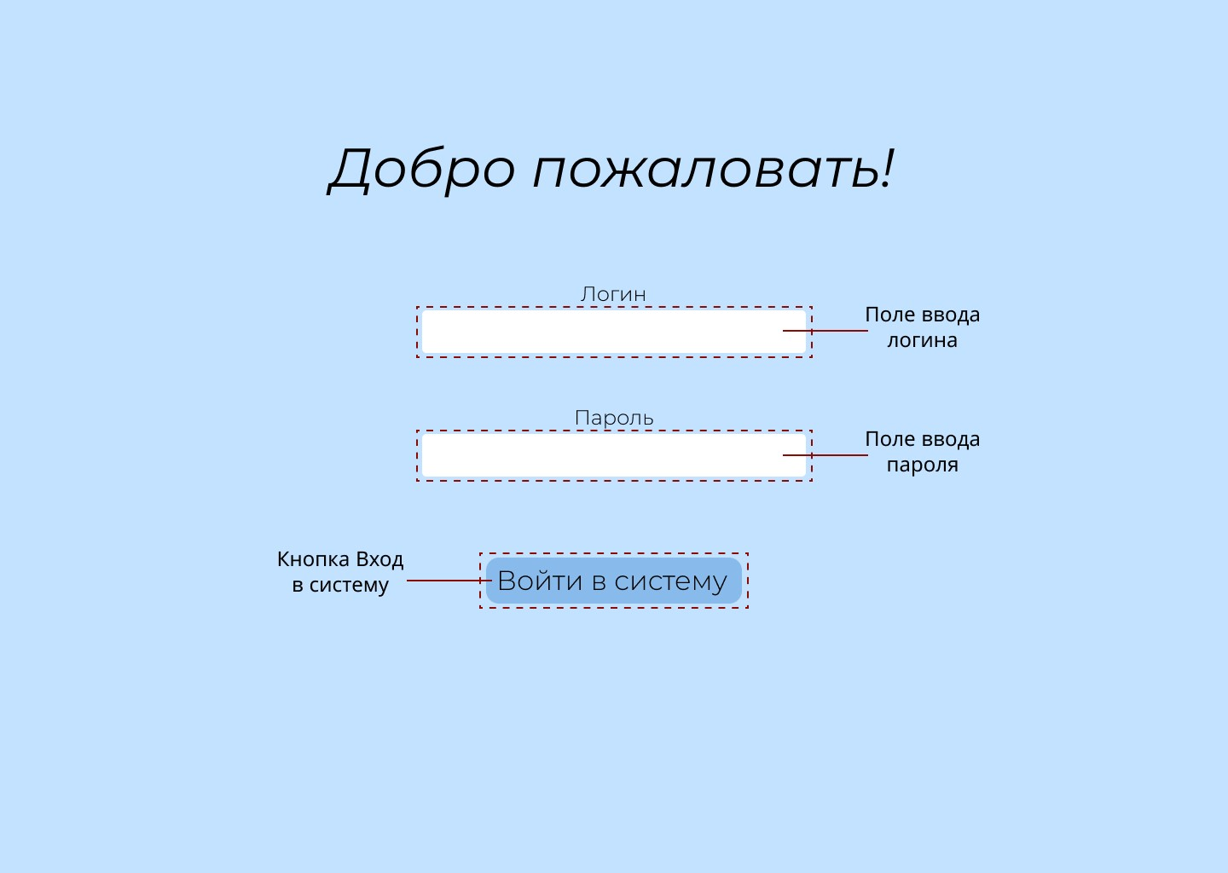

Вход в систему в веб-версии

После входа интерфейс каждой роли будет отличаться. Далее будут рассмотрены роли по отдельности.

1. **Официант**

На главном экране официанта находятся кнопка аккаунта, начатые заказы, а также кнопка создания заказа.

**Выход из аккаунта**

Чтобы выйти из аккаунта, необходимо нажать на кнопку «Аккаунт», а затем на кнопку «Выход из аккаунта».

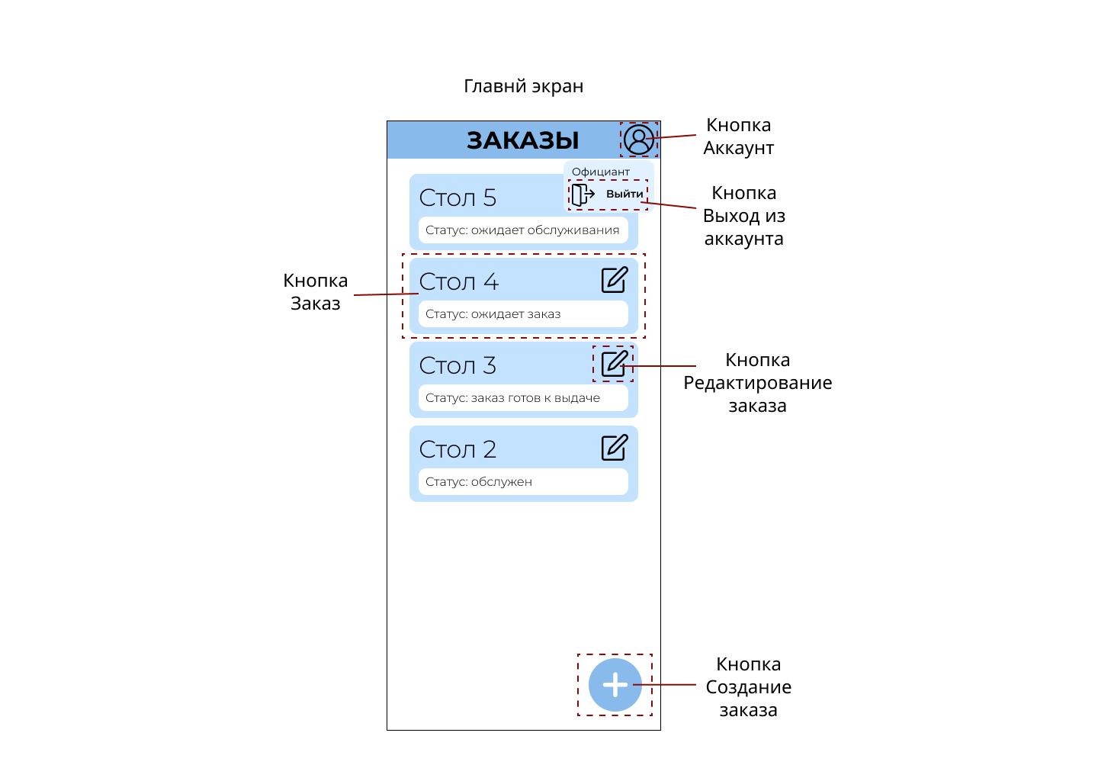

**Создание нового заказа**

Чтобы создать новый заказ, нужно нажать на кнопку «Создание заказа». Далее в поле «Поиск» необходимо ввести название блюда и выбрать необходимое из появившегося списка. Чтобы очистить поле поиска, необходимо нажать на кнопку «Очистить поле».

Для настройки количества порций рядом с блюдом находятся кнопки «Добавить количество» и «Убавить количество». Чтобы закрепить заказ за столом, необходимо ввести номер стола в поле «Номер стола». Также рядом с блюдами находятся кнопки «Изменить блюдо», чтобы редактировать настройки блюда, и «Удалить блюдо», чтобы удалить блюдо из заказа. Для сохранения изменений, необходимо нажать кнопку «Сохранить заказ».

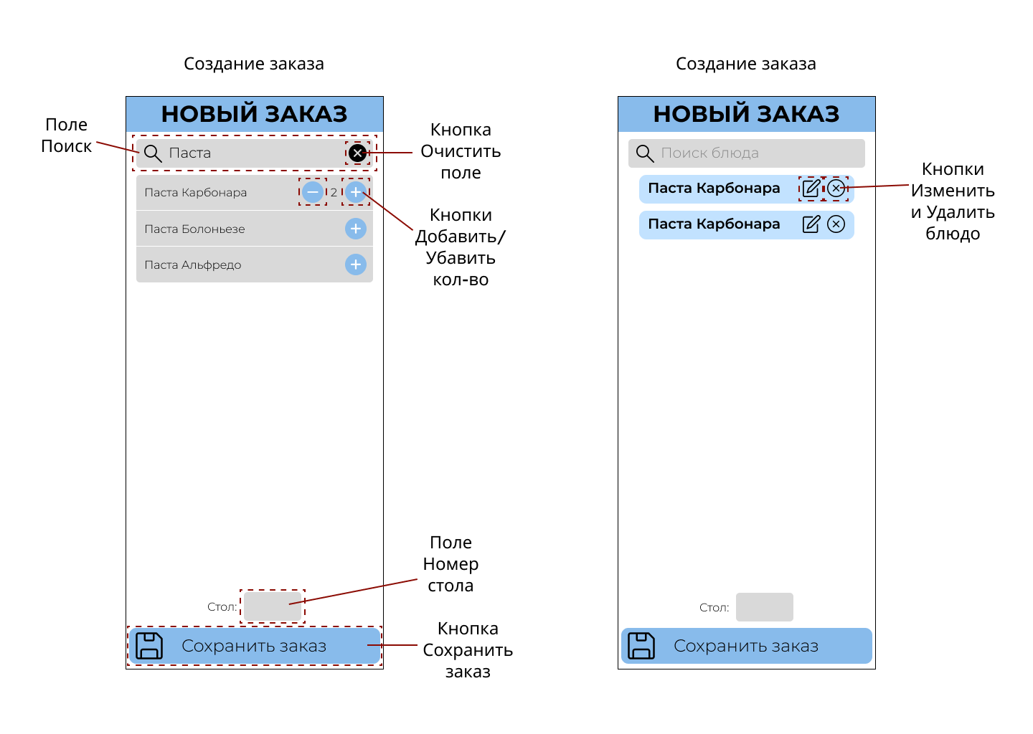

При нажатии кнопки «Изменить блюдо», откроется окно настройки ингредиентов. Чтобы вернуться в окно заказа, необходимо нажать кнопку «Назад». Кнопки «Добавить количество» и «Убавить количество» отвечают за увеличение и уменьшение количества соответствующих ингредиентов в блюде. Комментарий к блюду можно написать в поле «Комментарий». Чтобы сохранить внесенные изменения, необходимо нажать кнопку «Сохранить изменения».

**Закрытие заказа**

Чтобы закрыть заказ, необходимо открыть окно заказа. Промокод можно ввести в поле «Промокод», после его нужно подтвердить, нажав кнопку «Подтвердить». Чтобы распечатать чек, изменить заказ или удалить заказ, необходимо нажать соответствующую кнопку.

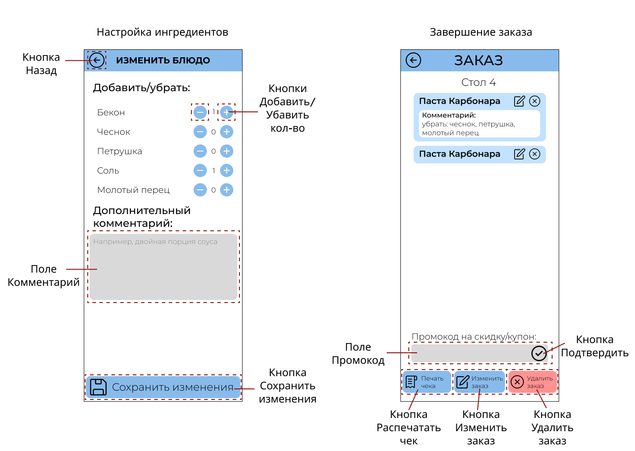

1. **Заведующий складом**

У заведующего складом есть мобильная и веб-версия системы.

**Мобильная версия**

На главном экране заведующего складом находятся кнопка «Аккаунт», поле «Поиск», кнопка «Сканирование», список продуктов с истекшим сроком годности и список остальных продуктов.

**Выход из аккаунта**

Чтобы выйти из аккаунта, необходимо нажать на кнопку «Аккаунт», а затем на кнопку «Выход из аккаунта».

**Работа с продуктами**

Чтобы найти продукт, необходимо в поле «Поиск» ввести название продукта. Чтобы отсканировать QR-код, необходимо нажать кнопку «Сканирование». При нажатии на кнопку «Просмотр продуктов» откроется список продуктов, у которых истек срок годности. Чтобы посмотреть информацию о продукте, необходимо нажать на кнопку «Продукт» (т. е. на сам продукт). Чтобы отредактировать информацию о продукте, необходимо нажать на кнопку «Редактирование». Чтобы удалить продукт, необходимо нажать на кнопку «Удаление».

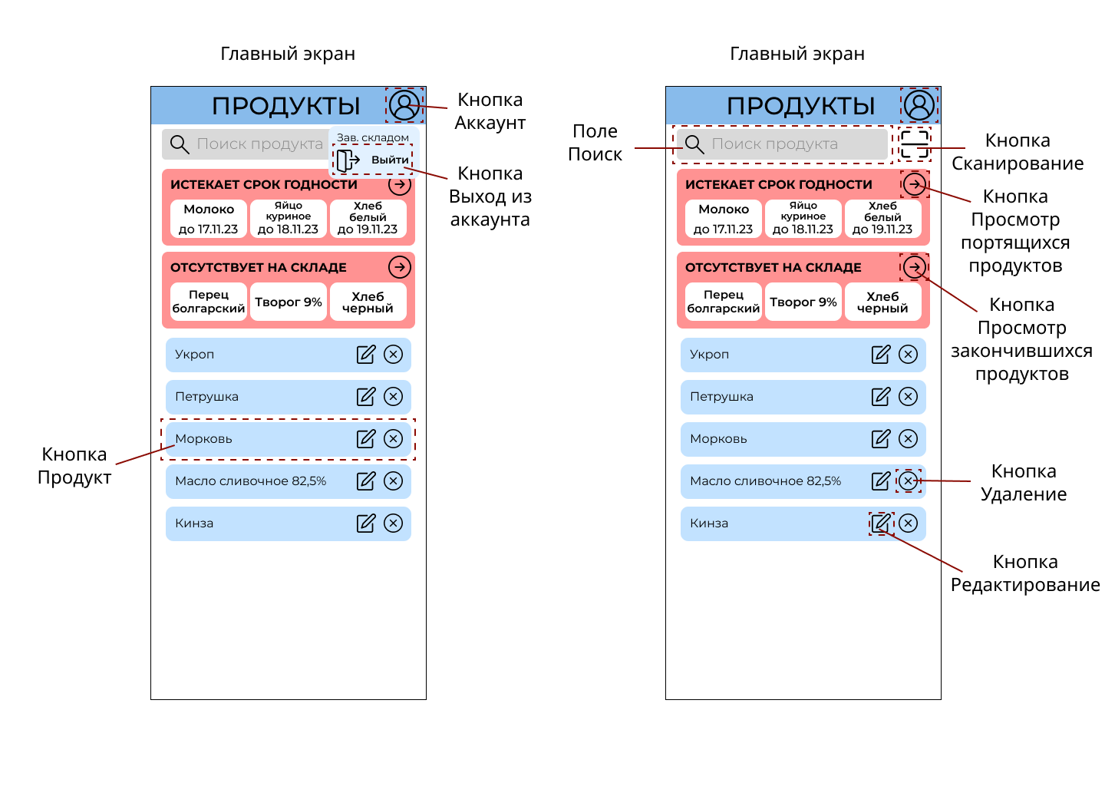

**Добавление нового продукта**

При добавлении нового продукта откроется новое окно с информацией о продукте. Чтобы вернуться на главный экран, необходимо нажать кнопку «Назад». Название продукта, массу, дату вскрытия, срок годности и местоположение продукта необходимо писать в соответствующих полях. Чтобы отметить, что продукт закончился, необходимо нажать кнопку «Продукт закончился». Чтобы сохранить внесенные изменения, необходимо нажать кнопку «Сохранить продукт».

**Изменение данных о продукте**

Чтобы изменить данные о продукте, необходимо открыть продукт и нажать кнопку «Изменить продукт». Далее откроется новое окно, где можно будет изменять данные о продукте, а также отметить продукт меткой «закончился», для чего необходимо нажать на соответствующую кнопку.

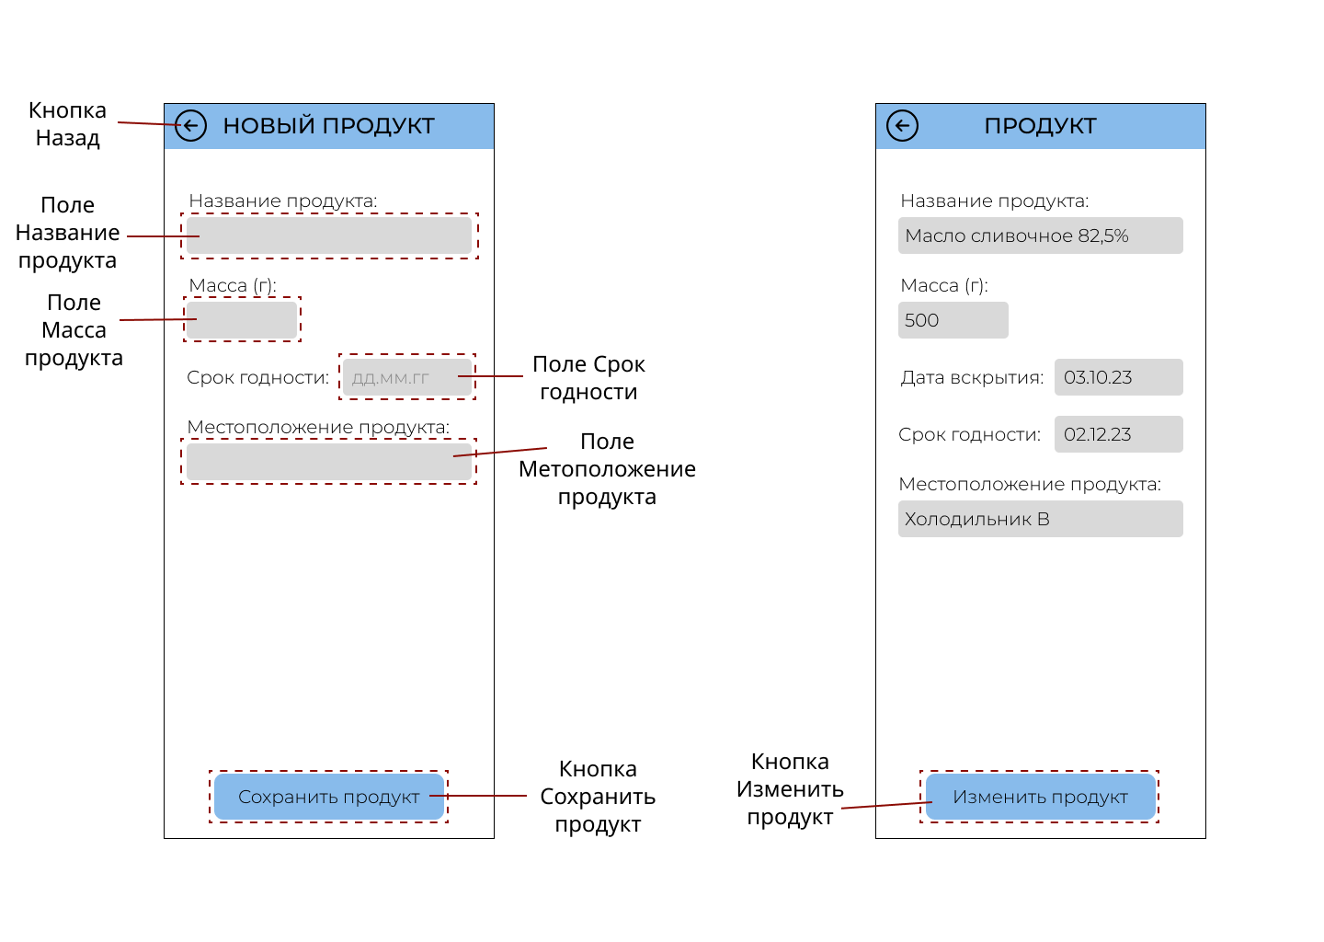

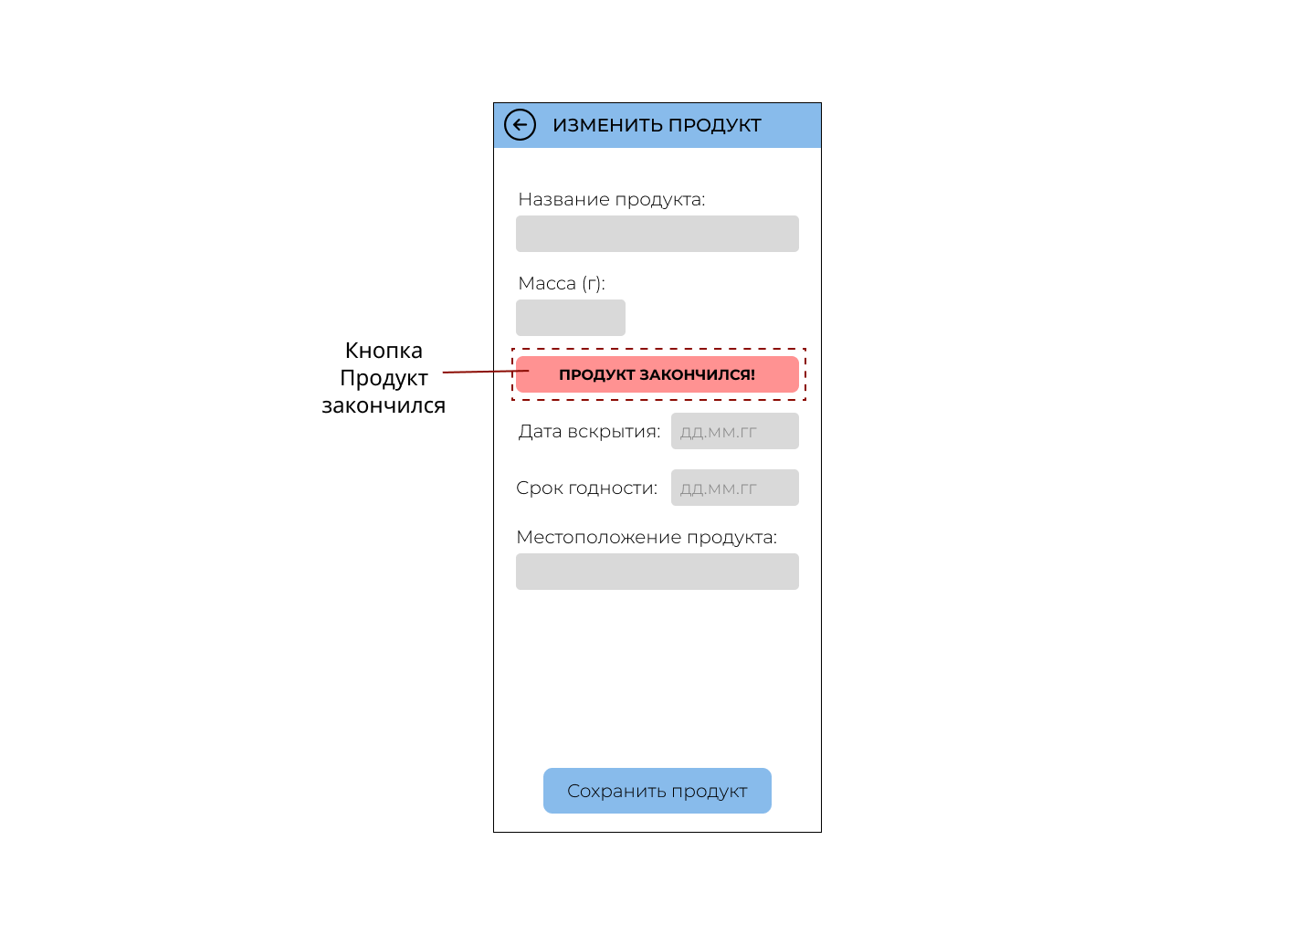

**Веб-версия**

На главном экране заведующего складом находятся кнопка «Аккаунт», поле «Поиск», кнопка «Сканирование», список продуктов с истекшим сроком годности и список остальных продуктов.

**Выход из аккаунта**

Чтобы выйти из аккаунта, необходимо нажать на кнопку «Аккаунт», а затем на кнопку «Выход из аккаунта».

**Работа с продуктами**

Чтобы найти продукт, необходимо в поле «Поиск» ввести название продукта. Чтобы отсканировать QR-код, необходимо нажать кнопку «Сканирование». При нажатии на кнопку «Просмотр продуктов» откроется список продуктов, у которых истек срок годности. Чтобы посмотреть информацию о продукте, необходимо нажать на кнопку «Продукт» (т. е. на сам продукт). Чтобы отредактировать информацию о продукте, необходимо нажать на кнопку «Редактирование». Чтобы удалить продукт, необходимо нажать на кнопку «Удаление».

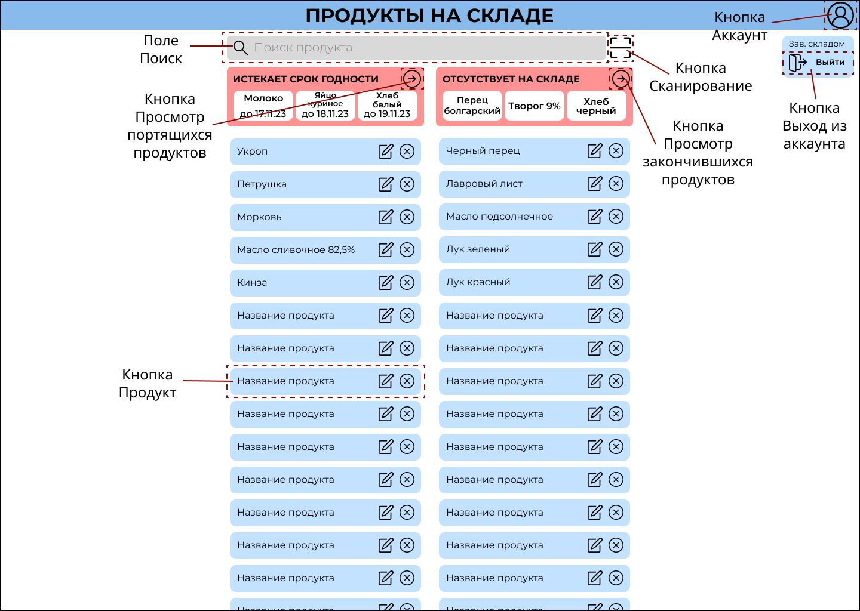

**Добавление нового продукта**

При добавлении нового продукта откроется новое окно с информацией о продукте. Чтобы вернуться на главный экран, необходимо нажать в любое место за пределами окна нового продукта. Название продукта, дату вскрытия, срок годности и местоположение продукта необходимо писать в соответствующих полях. Масса продукта автоматически считывается с весов при сканировании.». Чтобы сохранить внесенные изменения, необходимо нажать кнопку «Сохранить продукт».

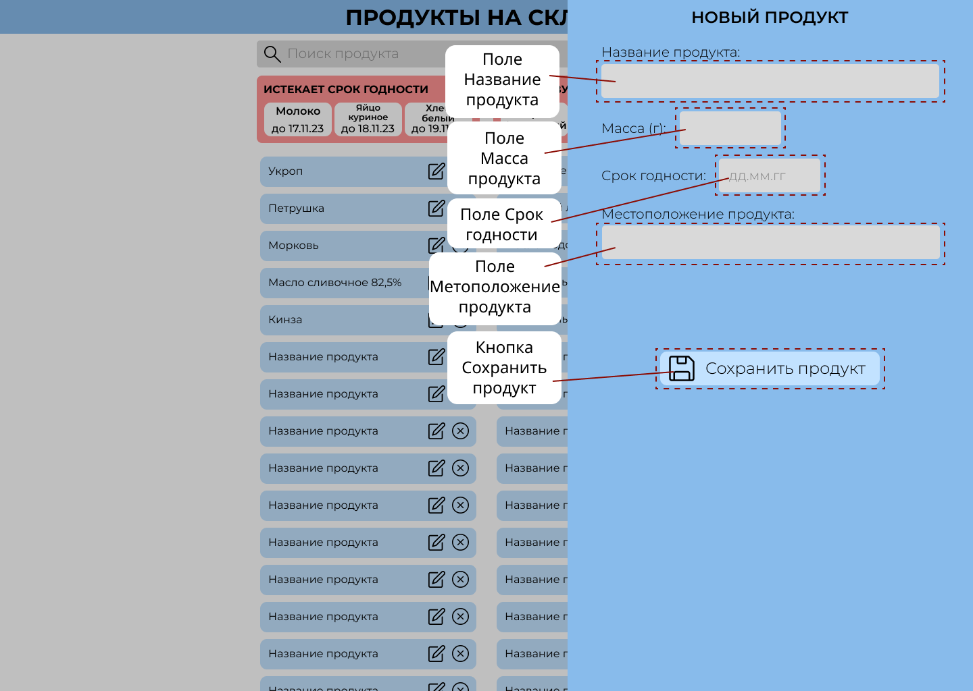

При нажатии на кнопку «Редактирование» откроется окно с информацией о продукте. Чтобы отметить, что продукт закончился, необходимо нажать кнопку «Продукт закончился».

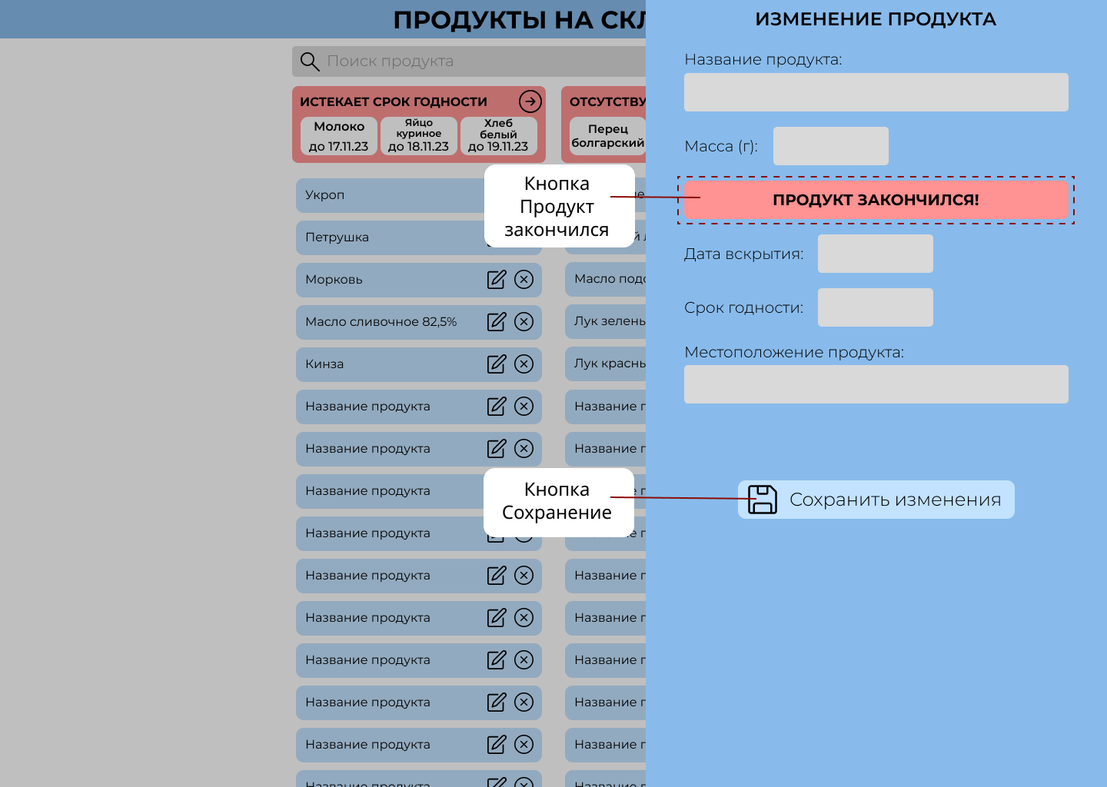

1. **Администратор**

В меню администратора находятся кнопка «Назад», кнопка «Технологические карты», кнопка «Аккаунты сотрудников», кнопка «Скидки».

**Выход из аккаунта**

Чтобы выйти из аккаунта, необходимо нажать на кнопку «Аккаунт», а затем на кнопку «Выход из аккаунта».

**Работа с меню**

При нажатии на кнопку «Технологические карты», кнопку «Аккаунты сотрудников», кнопку «Скидки» происходит переход в соответствующий раздел и открывается окно работы с этим разделом.

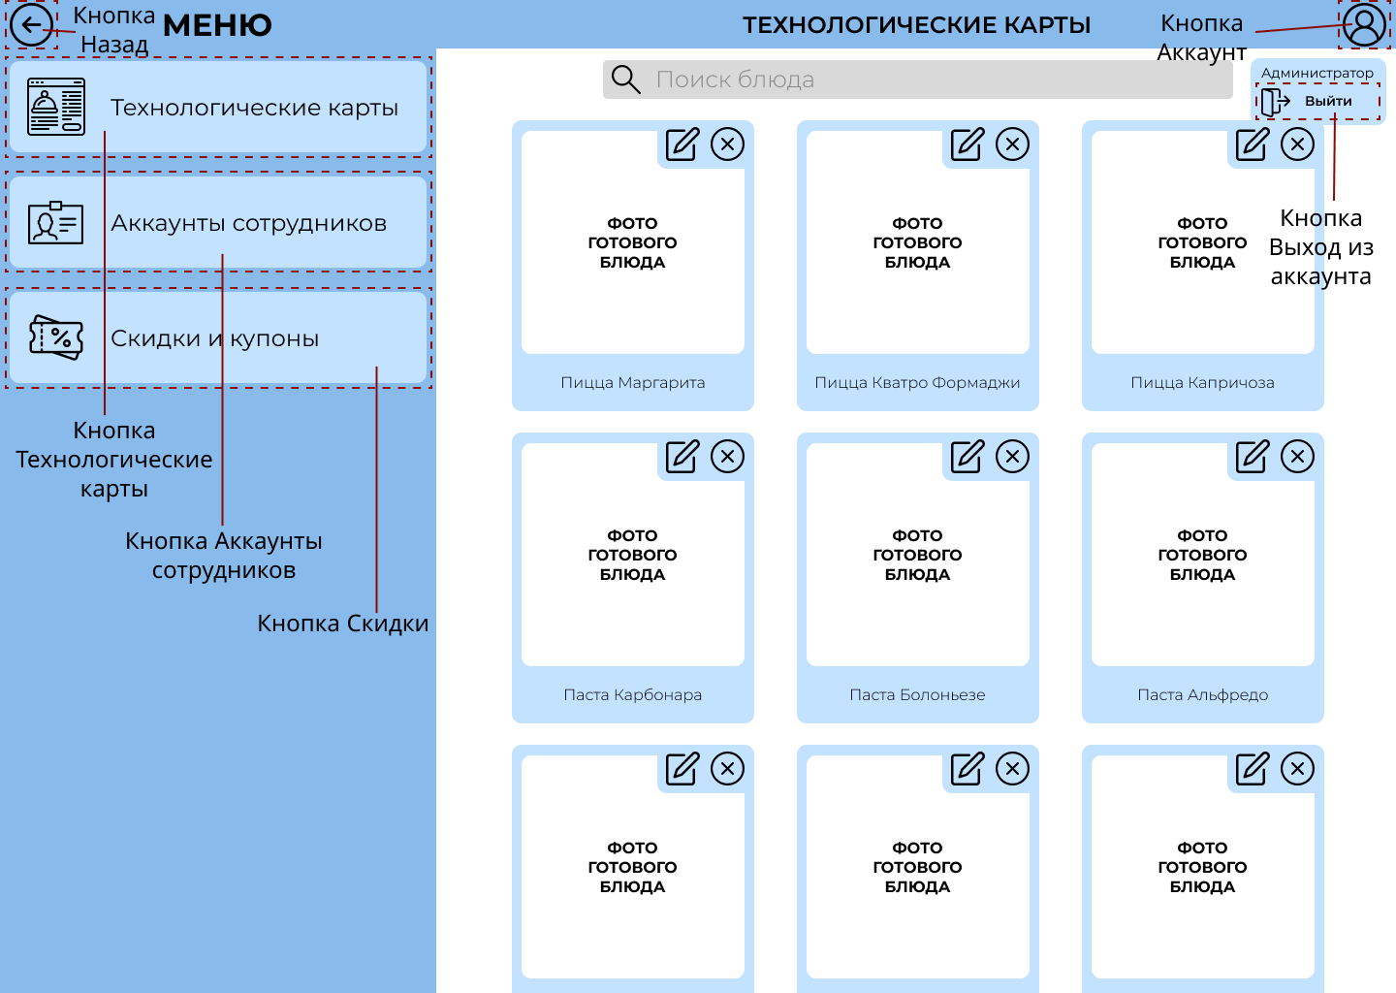

**Раздел «Технологические карты»**

Чтобы открыть меню, нужно нажать на кнопку «Меню».

Чтобы создать новую технологическую карту, необходимо нажать на кнопку «Создание блюда».

Чтобы найти технологическую карту в списке, можно ввести название блюда в поле «Поиск» и в списке выбрать нужную, или найти ее в общем списке.

Для просмотра технологической карты необходимо нажать на нее, тогда откроется окно с описанием выбранной технологической карты.  
Чтобы отредактировать технологическую карту, необходимо нажать на кнопку «Редактирование блюда».

Чтобы удалить технологическую карту, необходимо нажать кнопку «Удаление блюда».

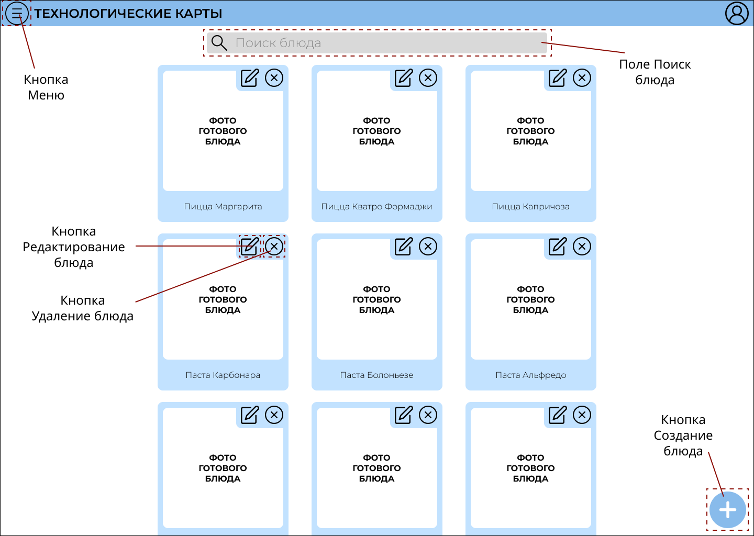

При нажатии на кнопку «Создание блюда» в окне меню сбоку откроется окно «Создание технологической карты». В поля этого окна необходимо ввести все соответствующие данные. Чтобы добавить ингредиент, необходимо нажать кнопку «Добавление ингредиента», а чтобы удалить – на кнопку «Удаление ингредиента». Чтобы добавить фото блюда, необходимо нажать кнопку «Добавление фото», после чего откроется проводник и можно будет выбрать нужное фото. После внесения всех необходимых данных, необходимо нажать кнопку «Сохранение».

Если в процессе создания блюда необходимость создания исчезла, нужно нажать в любое место за пределами окна создания карты, тогда окно закроется.

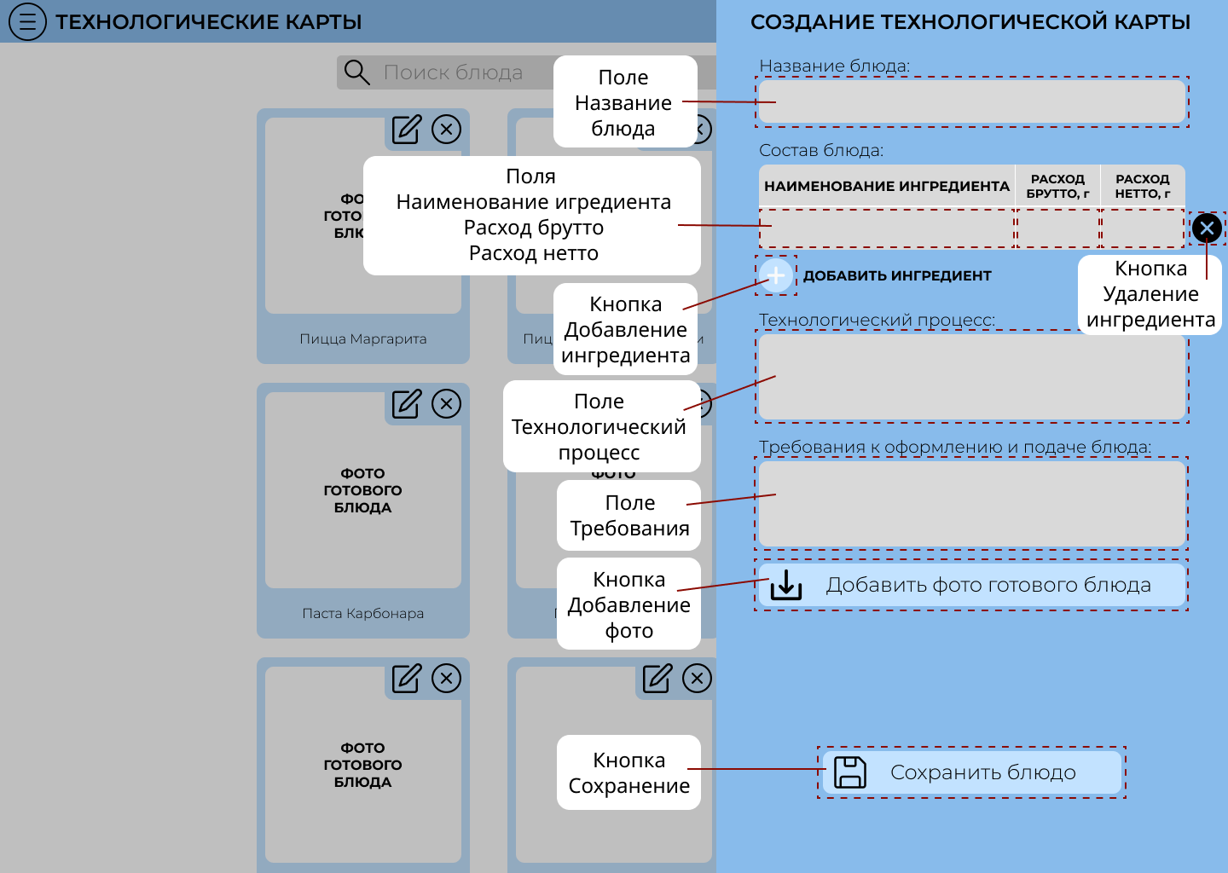

**Раздел «Аккаунты сотрудников»**

Чтобы создать новый аккаунт, необходимо нажать на кнопку «Создание аккаунта».

Чтобы найти аккаунт в списке, можно ввести данные из аккаунта в поле «Поиск» и в списке выбрать нужный, или найти его в общем списке.

Для просмотра аккаунта необходимо нажать на него, тогда откроется окно с данными выбранного аккаунта.  
Чтобы изменить данные аккаунта, необходимо нажать на кнопку «Редактирование аккаунта».

Чтобы удалить аккаунт, необходимо нажать кнопку «Удаление аккаунта».

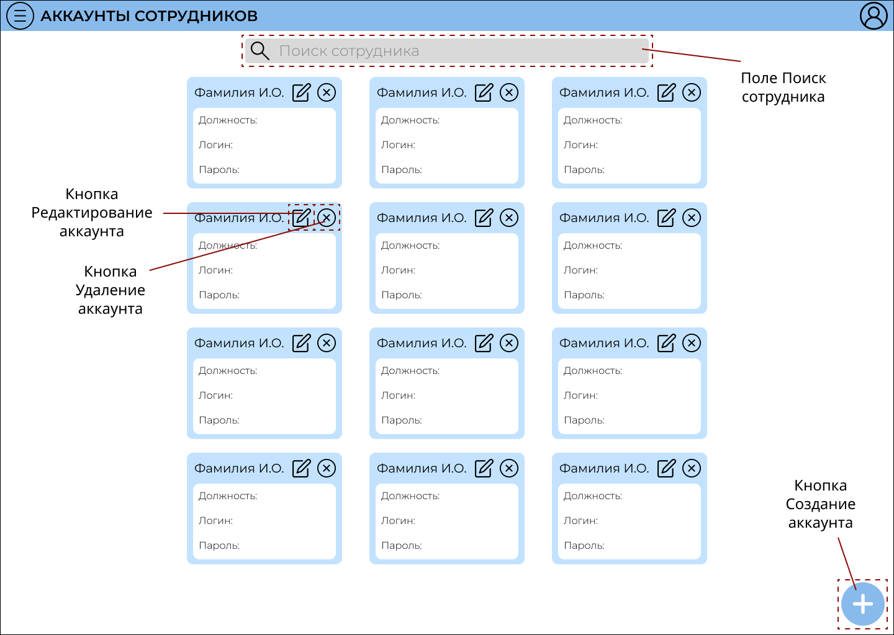

**Создание аккаунта сотрудника**

При нажатии кнопки «Создание аккаунта» открывается новое окно «Создание аккаунта сотрудника». В поля «ФИО», «Должность» необходимо ввести соответствующие данные.

На основании введенных данных система генерирует логин и пароль и вписывает в поля. При желании их можно изменить, введя свой вариант в соответствующие поля.

Чтобы сохранить все внесенные изменения, необходимо нажать на кнопку «Сохранить аккаунт».

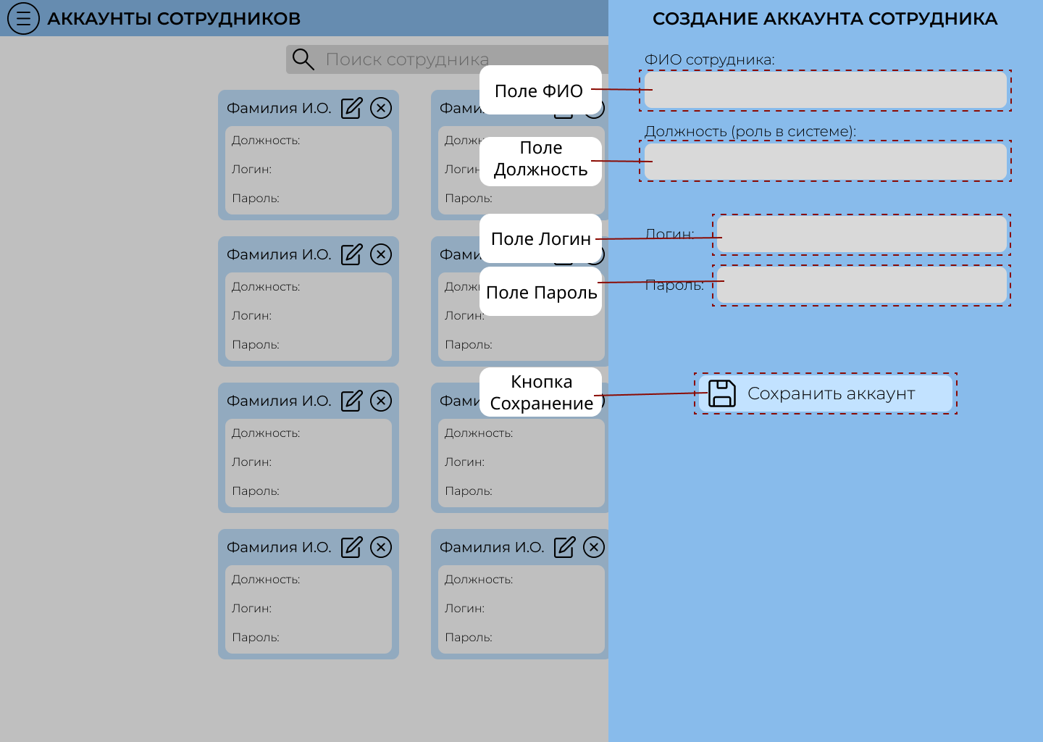

**Раздел «Скидки и купоны»**

Чтобы создать новую скидку или купон, необходимо нажать на кнопку «Создание скидки».

Чтобы найти скидку или купон в списке, можно ввести название в поле «Поиск» и в списке выбрать нужный, или найти его в общем списке.

Для просмотра скидки или купона необходимо нажать на него, тогда откроется окно с данными выбранной скидки или купона.  
Чтобы изменить данные скидки или купона, необходимо нажать на кнопку «Редактирование скидки».

Чтобы удалить скидку или купон, необходимо нажать кнопку «Удаление скидки».

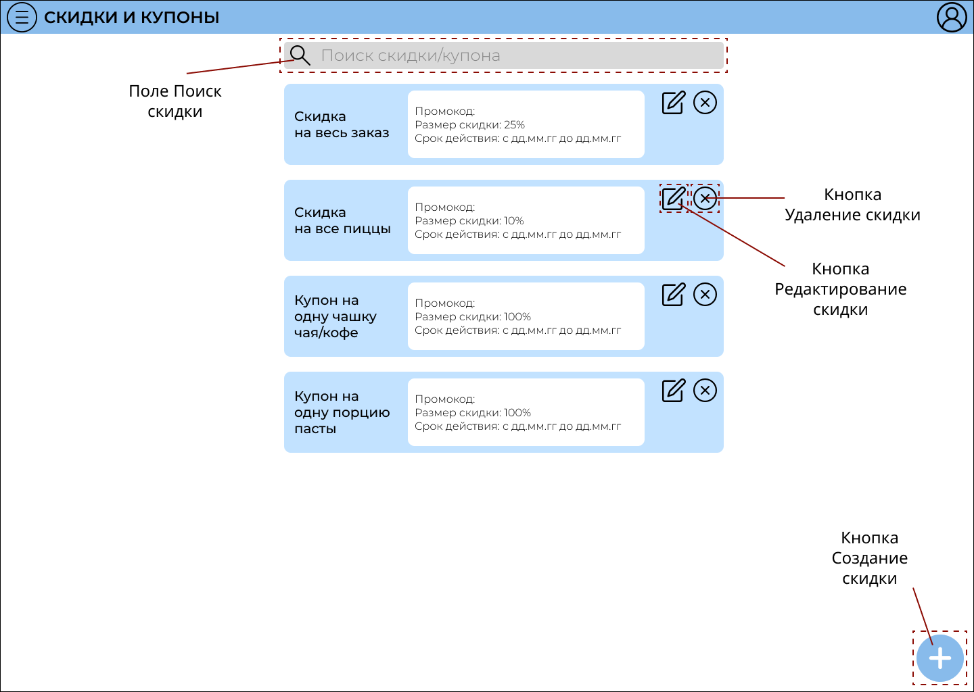

**Создание скидки или купона**

При нажатии кнопки «Создание скидки» открывается новое окно «Создание скидки/купона». В поля «Название скидки», «Описание», «Промокод», «Размер скидки», «Начало действия», «Конец действия» необходимо ввести соответствующие данные.

Чтобы сохранить все внесенные изменения, необходимо нажать на кнопку «Сохранение».

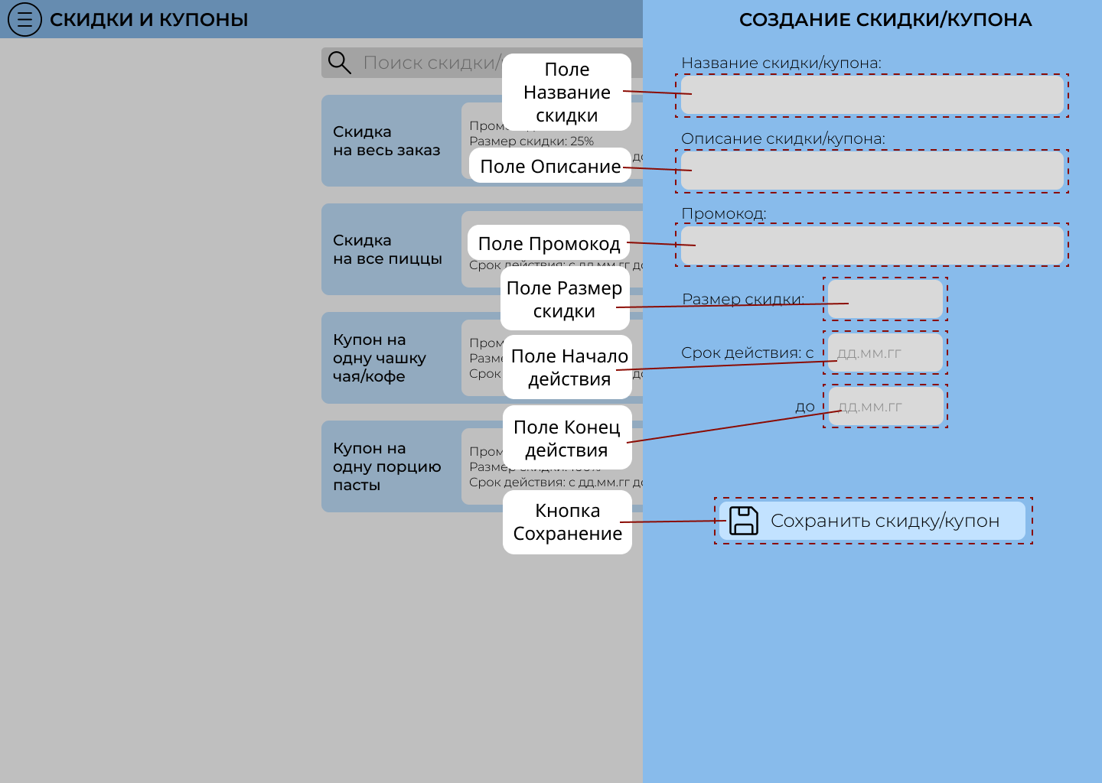

**Изменение/ удаление скидки или купона**

Изменить или удалить данные скидки или купона можно 2 способами.

Первый: чтобы изменить данные скидки или купона, необходимо на главном экране скидок и купонов нажать на кнопку «Редактирование скидки». Чтобы удалить скидку или купон, необходимо нажать кнопку «Удаление скидки».

Второй: чтобы изменить данные скидки или купона, необходимо на главном экране скидок и купонов выбрать нужную скидку или купон из общего списка, в открывшемся окне нажать на кнопку «Изменение скидки». Чтобы удалить скидку или купон, необходимо нажать кнопку «Удаление скидки».

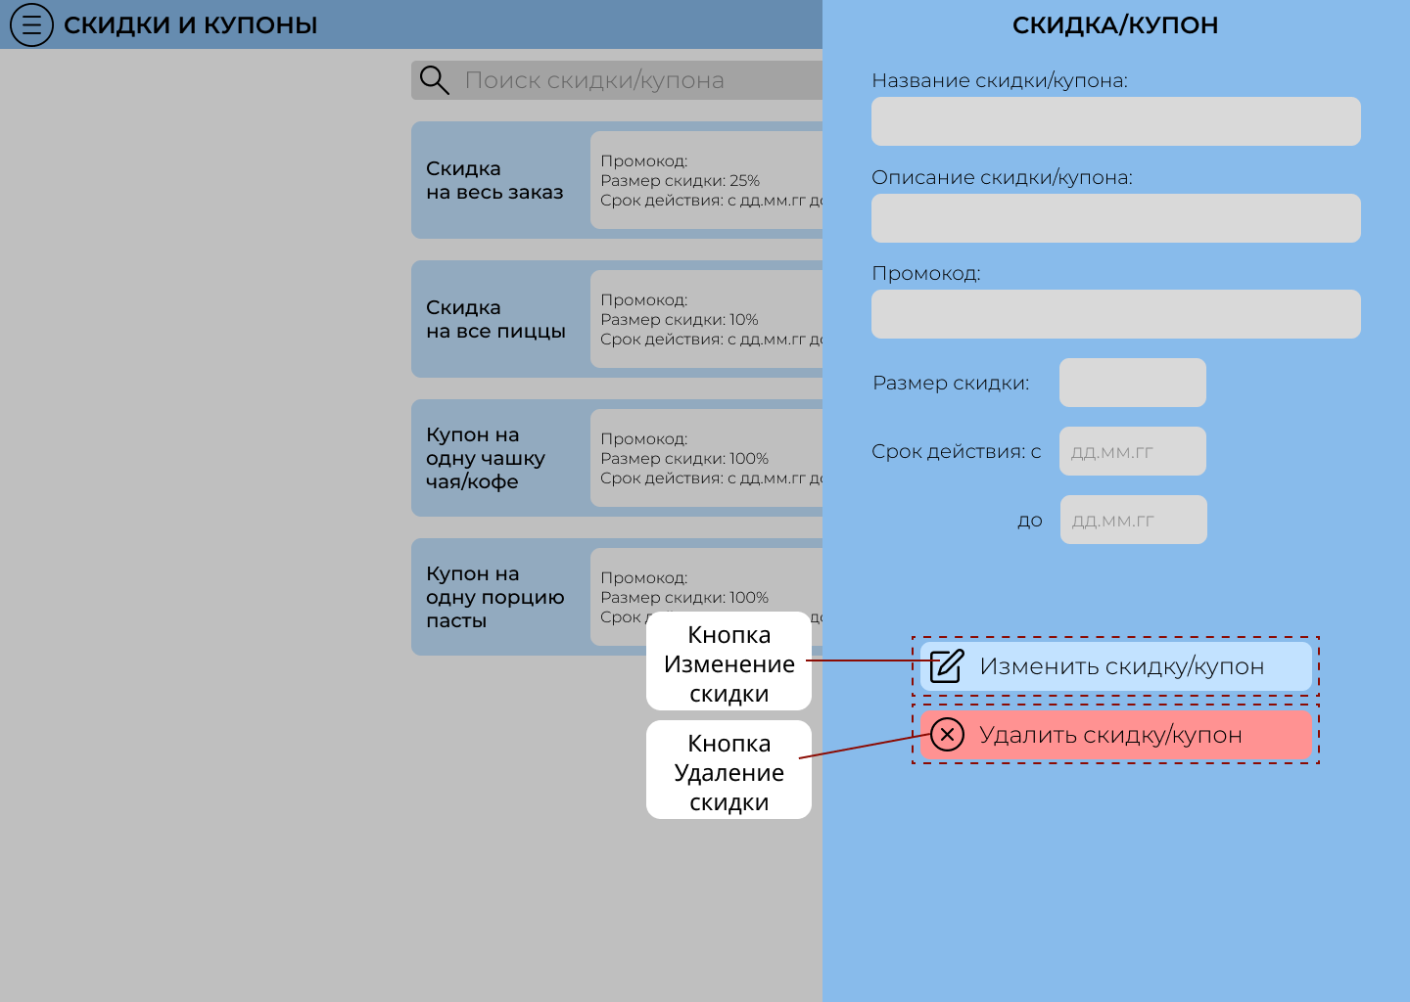

1. **Менеджер**

**Работа со статистикой**

Чтобы переключиться в окно со статистикой блюд или со статистикой продуктов, необходимо нажать на соответствующую кнопку вверху.

Чтобы выбрать даты для выгрузки статистики, необходимо в поля «Дата» ввести начальную и конечную дату периода.

Чтобы выгрузить статистику, необходимо нажать на кнопку «Выгрузка данных».

**Выход из аккаунта**

Чтобы выйти из аккаунта, необходимо нажать на кнопку «Аккаунт», а затем на кнопку «Выход из аккаунта».

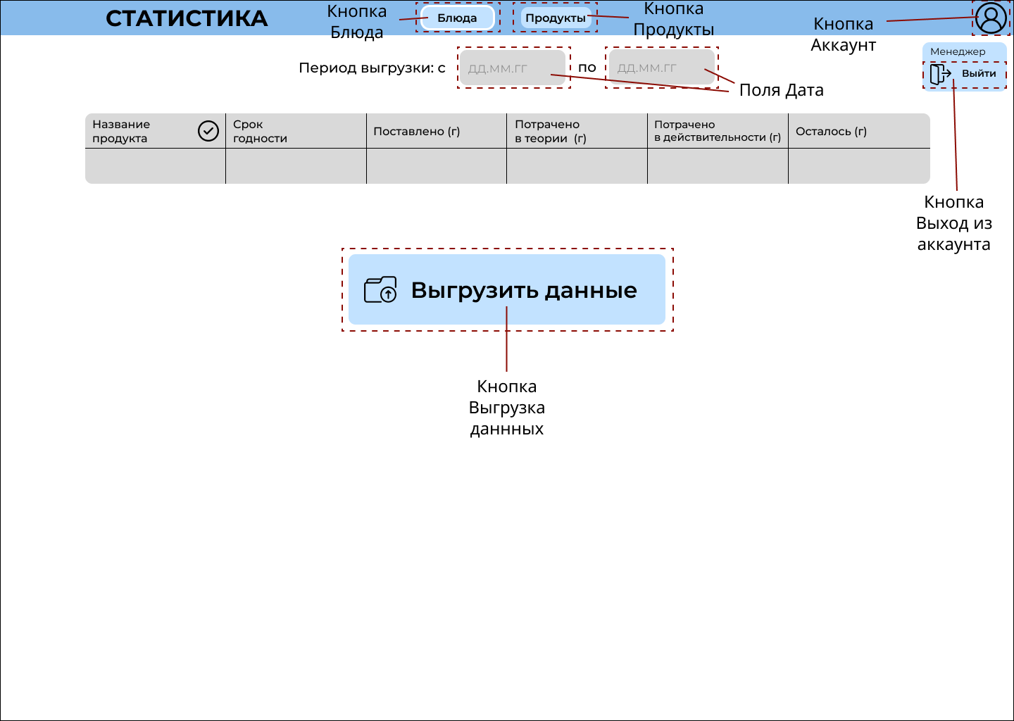

1. **Кухня**

Чтобы отметить готовность заказа, необходимо нажать на кнопку «Готовность».

**Выход из аккаунта**

Чтобы выйти из аккаунта, необходимо нажать на кнопку «Аккаунт», а затем на кнопку «Выход из аккаунта».

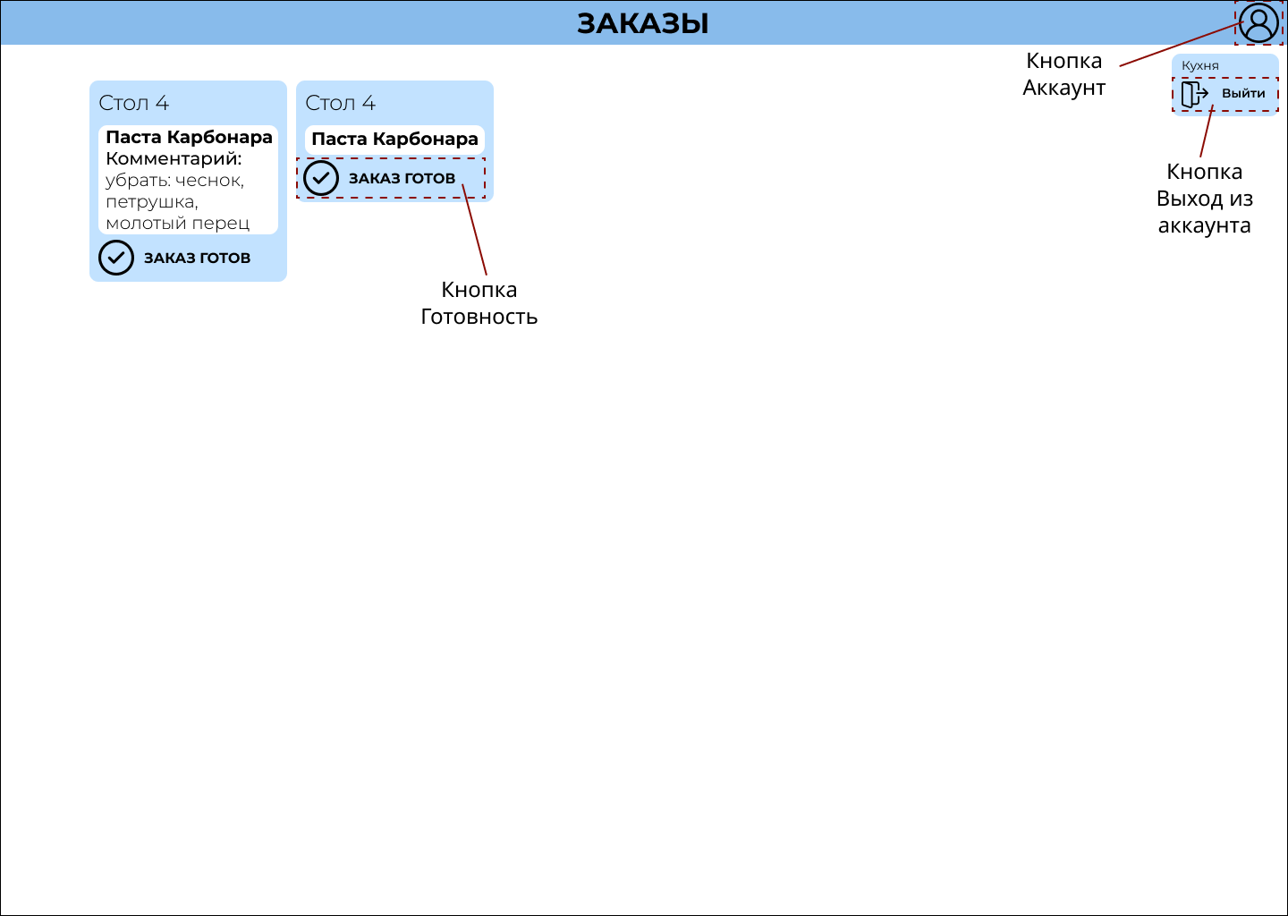

1. **Клиент**

При сканировании QR-кода на столе у клиента открывается окно с его заказом. Чтобы позвать официанта, необходимо нажать кнопку «Позвать официанта», тогда ему придет уведомление. Чтобы ввести промокод или купон, необходимо ввести данные в поле «Ввод промокода» и нажать на кнопку «Подтверждение промокода».

